Y1/Y2安规陶瓷电容器
Class Y Ceramic Ssfety Capacitor
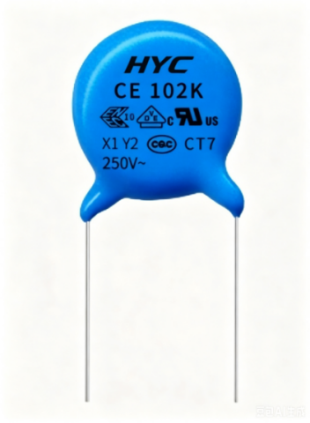
特点Characteristic
★体积小；
★具有高介电系数的陶瓷介质；
★阻燃的环氧树脂封装；

应用场景Application Scenario
适用于电子设备的电源电路噪音压制电路中。可用在天线耦合跨接和旁路电路中。

技术参数Technical Specifications
引用标准 | GB/T2693-2001 GB/T14472-1998
气候类别 | 25/125/21
额定电压 | 400VAC | 250VAC
额定电压 | 4000VAC | 2500VAC
电容量范围 | 0.00001μF～0.0047μF | 0.0001μF～0.010μF
电容量偏差 | ±10%(K）；±20%(M）
损耗角正切 | ≤0.025(1KHz 1V)
绝缘电阻 | ≥6000MΩ
温度特性 | Y5P/Y5V/Y5U
脚距 | 7.5mm,10mm，15mm

